**МИНИCTEPCTBO НАУКИ И ВЫСШЕГО ОБРАЗОВАНИЯ**

**РОССИЙСКОЙ ФЕДЕРАЦИИ**

**Федеральное государственное автономное**

**образовательное учреждение высшего образования**

**«СЕВЕРО-КАВКАЗСКИЙ ФЕДЕРАЛЬНЫЙ УНИВЕРСИТЕТ»**

**Кафедра инфокоммуникаций**

**Отчет по лабораторной работе №2.16**

**Работа с данными формата JSON в языке Python.**

**по дисциплине «Технологии программирования и алгоритмизация»**

|  |
| --- |
| Выполнил студент группы ИВТ-б-о-20-1 |
| Лысенко И.А. « »_________20__г. |
| Подпись студента___________ |
| Работа защищена « »____________20__г. |
| Проверила Воронкин Р.А. ________  (подпись) |

Ставрополь 2021

**Цель работы:** приобретение навыков по работе с данными формата JSON с помощью языка программирования Python версии 3.x.

**Ход работы:**

1. Проработал и разобрал примеры.
2. Взял работу из лабораторной работы 2.8. Добавил функции сохранения и загрузки файлов.

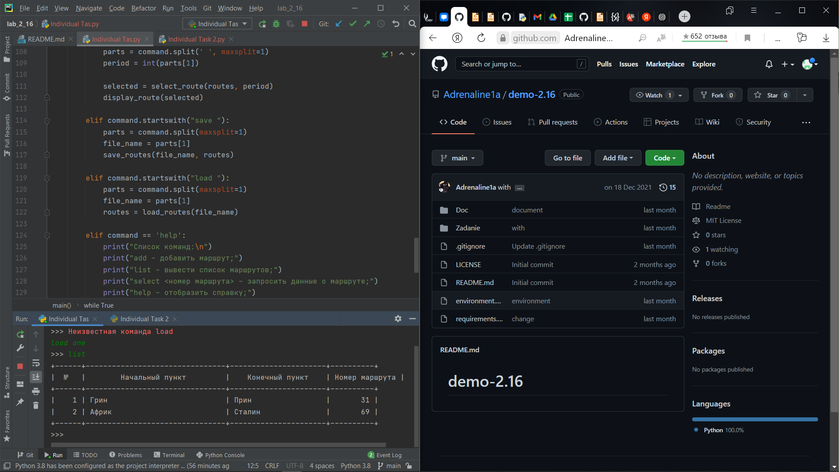

Рисунок 2.1 – Загрузка данных из файла.

1. Проверил файл с расширением json.

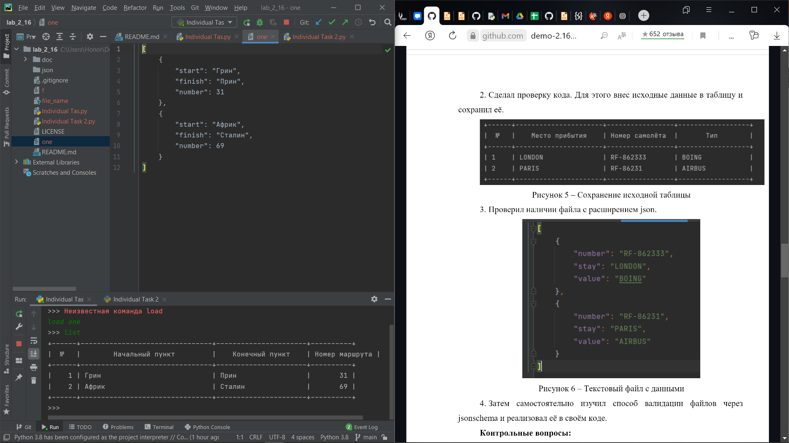

Рисунок 3.1 – Файл с расширением json

1. Самостоятельно реализовал способ валидации файлов через jsonshema.
2. Проверил программы через flake8.

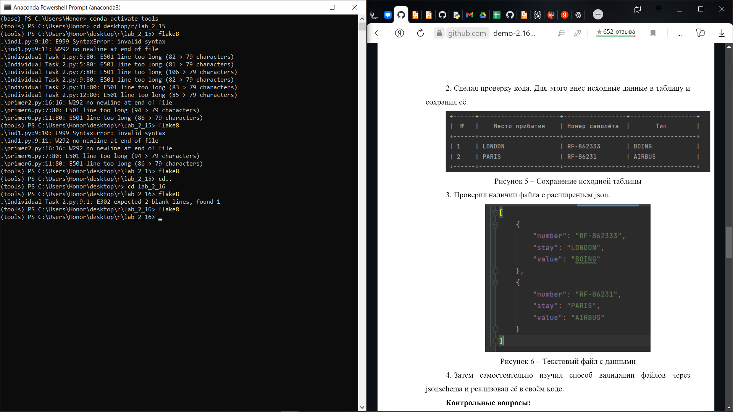

Рисунок 5.1 – Проверка flake8

**Ответы на вопросы.**

1. Для чего используется JSON?

JSON используется для обмена данными, которые являются структурированными и хранятся в файле или в строке кода.

1. Какие типы значений используются в JSON?

* string;
* number;
* object;
* array;
* boolean;
* null.

1. Как организована работа со сложными данными в JSON?

Данные также могут быть вложены в формате JSON, используя JavaScript массивы, которые передаются как значения. При помощи вложенных массивов и объектов можно создать сложную иерархию данных.

1. Самостоятельно ознакомьтесь с форматом данных JSON5? В чем отличие этого формата от формата данных JSON?

Формат обмена данными JSON5 (JSON5) — это надмножество JSON, которое направлено на смягчение некоторых ограничений JSON путем расширения его синтаксиса для включения некоторых продуктов из ECMAScript 5.1.

JSON5 получил следующие новшества:

* строки могут охватывать несколько строк, экранируя новые символы строк;
* числа могут быть шестнадцатеричными;
* допускаются однострочные и многострочные комментарии;
* ключи объектов могут быть без кавычек, если они являются законными идентификаторами ECMAScript;
* объекты и массивы могут заканчиваться запятыми в конце.

Существует одно заметное отличие от JSON: методы load() и loads() поддерживают выборочную проверку (и отклонение) дубликатов ключей объектов.

1. Какие средства языка программирования Python могут быть

использованы для работы с данными в формате JSON5?

* json.load()
* json.loads();
* json.tool();
* json.dump();
* json.dumps().

1. Какие средства предоставляет язык Python для сериализации данных в формате JSON?

Процесс кодирования данных в необходимый формат называется сериализацией. Для того чтобы записать эти данные в файл с форматом JSON в Python, используются функция dump() и dumps().

1. В чем отличие функций json.dump() и json.dumps()?

Dump отличается от dumps тем, что dump записывает объект Python в файл JSON, а dumps сериализует объект Python и хранит его в виде строки.

1. Какие средства предоставляет язык Python для десериализации данных из формата JSON?

Когда есть файл JSON, который необходимо преобразовать в объект Python, тогда проводится десериализация. Для десериализации по аналогии используются две функции: load() и loads().

1. Какие средства необходимо использовать для работы с данными формата JSON, содержащими кирилицу?

При записи достаточно передать ensure_ascii=False, чтобы не экранировать не-ascii символы.

1. Самостоятельно ознакомьтесь со спецификацией JSON Schema? Что такое схема данных? Приведите схему данных для примера 1.

Схема JSON – это словарь, который позволяет аннотировать и проверять документы JSON.

Преимущества:

* описывает ваш существующий формат(ы) данных;
* обеспечивает четкую читаемую документацию для человека и машины;
* проверяет данные, которые полезны для автоматизированного тестирования и обеспечения качества предоставляемых клиентом данных.

Пример схемы.

Schema = {

“type”: “object”,

“employees”: {

“name”: {“type”: “string”},

“post”: {“type”: “string”},

“year”: {“type”: “string”,

“format”: “date”}

}

}.

**Вывод.** Были приобретены навыки по работе с данными формата JSON с помощью языка программирования Python версии 3.x.